Методика художественно-эстетического и технологического образования в начальной школе
НО-19

Тема: Художественно-дидактические игры на уроках изобразительного искусства в начальных классах

- Художественно-педагогические игры в структуре уроков ИЗО
- Структура, этапы и типы уроков

Цели и задачи урока, используемые методы определяют его структуру.
Структура урока зависит также и от типа обучения: традиционное, развивающее, проблемное, программированное и т.д. Структура урока - это его состав, определенная последовательность этапов и взаимосвязь между ними. Вспомним знакомые всем этапы - организационный, проверка домашнего задания, подготовка к усвоению нового материала, объяснение нового материала, закрепление новых знаний, итог урока.
Различные типы уроков предполагают различную последовательность этапов.
Современный урок искусства — это во многом творчество не только педагога, но и ученика. Тенденции развития урока изобразительного искусства в школе, построенного на основе технологий развивающего обучения, активизирующих творческую инициативу, художественное восприятие и свободу самовыражения личности, в значительной мере расширили понимание форм классно-урочного обучения.
В практику вошли разнообразные типы уроков: урок -игра, проблемный урок, урок -восхождение, урок -образ, урок -вернисаж, урок-праздник искусств, урок-путешествие, урок-экскурсия, урок- диспут, урок-экскурсия, урок-конференция и др. (Островская О.В. Уроки изобразительного искусства в начальной школе. –М.: Гуманит. изд. центр ВЛАДОС, 2003.-280с.)
Преподавание изобразительного искусства невозможно без использования на уроке различного рода игровых ситуаций и упражнений, с помощью которых учитель формирует у школьников конкретные умения и навыки. Четко ограниченная учебная задача задания позволяет педагогу точно и объективно оценить качество усвоения учащимися материала.
Для поддержания продуктивной работоспособности детей на протяжении уроков следует вводить в их деятельность различные познавательные ситуации, игры-занятия, так как усвоение предмета облегчается, если при этом задействованы разные анализаторы.
Чередование в течение урока всех видов деятельности дает возможность более рационально использовать учебное время, повышать интенсивность работы обучающихся, обеспечивать непрерывное усвоение нового и закрепление пройденного материала.
Дидактические упражнения и игровые моменты, включенные в систему педагогических ситуаций, вызывают у детей особый интерес к познанию окружающего мира, что положительно сказывается на их продуктивно-изобразительной деятельности и отношении к занятиям.
Учителя-практики предлагают использовать на тех уроках, где осмысление материала вызывает затруднения дидактические упражнения и игровые ситуации. Исследования показали, что во время игровых ситуаций острота зрения у ребенка значительно возрастает.
Игры, игровые моменты, элементы сказочности служат психологическим стимулятором нервно-психологической деятельности, потенциальных способностей восприятия. Л.С. Выготский очень тонко заметил, что «в игре ребенок всегда выше своего обычного поведения; он в игре как бы выше на голову самого себя».
Включение игровых моментов на уроках позволяет корректировать психологическое состояние учащихся. Дети воспринимают психотерапевтические моменты как игру, а у учителя есть возможность своевременно менять содержание и характер заданий в зависимости от обстановки.
Значительное место в системе учебных ситуаций занимают упражнения.
В ходе выполнения упражнений абстрактного характера возникающие образы конкретизируются и находят индивидуальное воплощение в определенной теме. В сочетании с конкретным заданием упражнения развивают у детей сложную мыслительную деятельность, в которой анализ и синтез как два психологических процесса выступают во взаимосвязи и единстве.
Степень самостоятельности учащихся зависит от характера упражнения. Зрительный диктант требует повторения за учителем каждого действия, у всех при этом должен получиться одинаковый результат. Быстрые наброски с натуры или короткие живописные упражнения представляют собой творческую работу.
Содержание упражнений охватывает все основные учебные темы, а характер - предполагает варианты решения, т. е. возможность творческого выбора в рамках конкретной учебной задачи.
По форме упражнения могут быть:
- изобразительными (рисунок, живопись, ДПИ);
- устными (ответы по теоретическим вопросам);
- письменными (анализ произведений искусства).
Упражнения могут носить характер зрительного диктанта. Ученики копируют действия преподавателя. Ценность этого вида упражнений заключается не столько в результатах, сколько в самом процессе. Выполняя действия «под диктант», обучающиеся перенимают правильные, профессиональные приемы работы. При этом вырабатываются наблюдательность, аккуратность, улучшаются темп и ритм работы класса.
Зрительный диктант может применяться во всех видах работы: в рисовании, лепке, аппликации и др.
Целесообразно проводить упражнения с использованием печатной основы: дорисовывание, закрашивание, расписывание готовых изображений, вырезанных из бумаги силуэтов. Готовая основа позволяет четко выделить учебную задачу и решить ее в кратчайший срок.
При ознакомлении с цветом учащимся можно предложить упражнения на передачу цветом определенного настроения, что способствует осознанию содержательного, выразительного аспекта цвета.
При решении пространственных задач готовая основа помогает передать ощущение зрительной глубины на листе. Это задание целесообразно выполнить после изучения способов передачи глубины пространства. Можно предложить учащимся найти ошибки в композициях.
Понятие о декоративной композиции закрепляется с помощью упражнения, которое выполняется коллективно и имеет целью создание фриза для украшения класса.
Упражнения отвлеченного характера развивают мыслительную деятельность.
С подобными упражнениями ученики справляются за короткий срок (3—15 минут). Таким образом, готовая печатная основа служит вспомогательным средством для решения конкретных учебных задач и выработки навыков по всем учебным темам, а также средством повышения интереса учащихся к изобразительной деятельности.
Использование игр в изобразительной деятельности обусловлено своеобразными связями игры и художественного творчества. Игра предшествует творчеству, способствует ему.
Игрой начинается изучение новой темы или закрепляются знания, умения и навыки по пройденному материалу. Игры-занятия лучше проводить в форме соревнований между командами. Обязательным условием игры является подведение итогов.
На уроках изобразительного искусства игры решают одну или несколько задач. Можно выделить следующие группы игр:
- внимание;
- развивающие глазомер;
- тренирующие наблюдательность;
- развивающие творческие способности;
- воздействующие на эмоции и чувства;
- раскрывающие личностные возможности ребенка.
Большинство игр переводят ребенка из позиции объекта воспитания и обучения в позицию субъекта деятельности, в позицию творца.
Вопросы для самостоятельной работы
1.Ознакомтесь с приложением и подготовьте художественно-дидактические игры для 1-2,3-4 классы, опираясь на современные программы по ИЗО искусству
Например:
2-й класс.
По учебнику Кузина В. С., Кубышкиной Э. И. “Изобразительное искусство в начальной школе. 1–2 классы”
I-я четверть. Мы рисуем осень.
Урок 2. Осенние подарки природы.
Вид занятий: лепка с натуры с использованием натурных моделей – фрукты, овощи, муляжи.
Задача урока: закрепление умения работать с объемом, массой, передача формы, очертания овощей и фруктов; развивать умение анализировать, рассуждать, систематизировать впечатления, знания.
Игра “Узнай на ощупь”.
Дидактическая задача: развитие способности воспринимать предметы через их форму и цвет.
Игровая задача: узнать, что это за овощ или фрукт, не ошибиться.
Материал: набор фруктов и овощей, мешочек из ткани.
Игровые действия. В мешочке лежат овощи и фрукты. Дети поочередно подходят, опускают руку в мешочек, ощупывают предмет. Нужно о нем рассказать какой он формы, твердый или мягкий, какая у него поверхность, гладкая или шероховатая, какого цвета он обычно бывает, а в конце сказать, что же это за овощ или фрукт. Тот, кто правильно выполнил задание, получает жетон в форме фрукта или овоща.

Подготовка сообщений и докладов
Тематика:
- Изобразительное искусство и игра.
- Виды игр и упражнений на уроках ИЗО

Подготовить презентацию, показывающие использование художественно-дидактических игр.
Например:
http://900igr.net/prezentatsii/mkhk/MKHK-i-IZO/018-B-l-a-g-o-d-a-r-ju-za-v-n-i-m-a-n-i-e.html

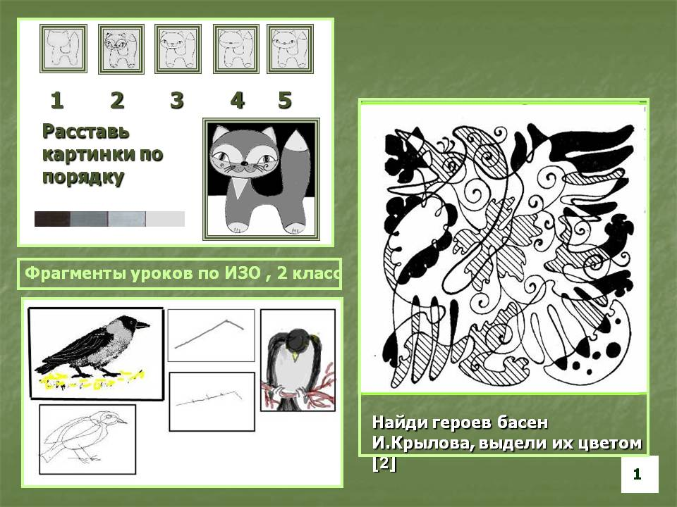

bitstream/123456789/4270/1/01437.pdf
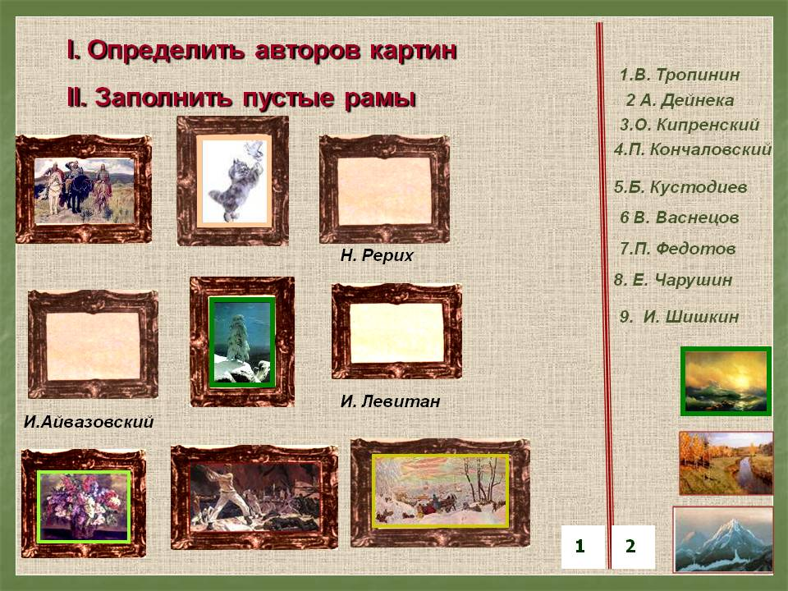
Литература:
- Ежова Е. Ю. Игра в обучении изобразительному искусству детей шестилетнего возраста. // Начальная школа. − 1990. − №10. – C. 44–47
- Островская О.В. Уроки изобразительного искусства в начальной школе: 1-4 кл.: пособие для учителя /О.В. Островская. – М.: Гуманитар. изд. центр ВЛАДОС, 2007. -276 с.
- Мелик-Пашаев А.А., Новлянская З.П. Ступеньки к творчеству. М.: Педагогика, 1987. 126 с.
- Неменский Б.М. Мудрость красоты. М.: Просвещение, 1987.
- Полуянов Ю.А. Соотношение учебной деятельности и творчества детей на занятиях изобразительным искусством. //Вопросы психологии. 1998. №5.
- Пьянкова Н.И. Изобразительное искусство в современной школе - М.: Просвещение, 2006. - 176 с.
- Сокольникова Н.М. Изобразительное искусство и методика его преподавания в начальной школе: учеб. пособ. для студ. пед. вузов по спец-ти "Педагогика и методика начального образования" / Н.М. Сокольникова. - 2-е изд., стереотип. - М. : Академия, 2002. - 368 с.
- Рылова Л.Б. Изобразительное искусство в школе: дидактика и методика. Учебное пособие. / Л.Б. Рылова - Ижевск: Издательство Удмуртского университета, 1992. - 309 с.
- Рылова Л.Б. Теория и методика обучения изобразительному искусству. Учебно-методический комплекс (Инновационная тьюторская модель) / Л.Б. Рылова. - Ижевск: Издательский дом "ERGO", 2010. - 295 с.
- Юсов Б.П. Изобразительное искусство и детское изобразительное творчество. Очерки по истории, теории и психологии художественного воспитания детей / Б.П. Юсов. - Магнитогорск: МаГУ, 2002. -283 с.
- Федеральный закон от 29.12.2012 №273 – ФЗ «Об образовании в РФ» - Электронные данные. – Режим доступа: http://www.rg.ru/2012/12/30/obrazovanie-dok.html
Рекомендуемые интернет-ресурсы:
- Архив журнала «Начальная школа плюс до и после» www.school2100.ru
- Архив журнала «Начальная школа» www.n-shkola.ru
- «Начальная школа: Я - учитель». www.center.fio.ru
- «Учительская газета». www.ug.ru
- Внеклассные мероприятия к любому празднику. www.schoollessons.narod.ru
- Газета “Начальная школа”. www.1september.ru
- Духовно-нравственное воспитание и образование. www.moral-educ.narod.ru
- Образовательная система "Школа 2100". www.school2100.ru
- Образовательный портал Ucheba.com. www.uroki.ru
- Российский образовательный портал. www.school.edu.ru
- Сайт «Большая перемена». www.newseducation.ru
- Учебно-методический комплекс «Школа России» www.school-russia.prosv.ru
- Образовательная система www.umk-garmoniya.ru
- Система развивающего обучения Занков.ru www.zankov.ru
- Учебно-методический портал. www.nachalka.ru
- Учебные материалы для студентов www.vunivere.ru
- Учительская копилка. www.uchkopilka.ru
- Учительский портал. www.uchportal.ru
- Сайт Министерства образования и науки РФ www.mon.gov.ru
- Сайт Рособразования www.ed.gov.ru
- Федеральный портал «Российское образование» www.edu.ru
- Единая коллекция цифровых образовательных ресурсов www.school-collection.edu.ru
Приложение
Классификация игр, используемых на уроках изобразительного искусства в начальной школе

I. Игры и упражнения на выполнение изображений из готовых фигур геометрической и произвольной формы
Данные игры и упражнения способствуют пониманию конструктивных особенностей формы предметов, формируют умение сопоставлять, находить оптимальные решения, развивают мышление, внимание, воображение.
1. Составьте изображения отдельных предметов из геометрических фигур
Используя изображенные на доске геометрические фигуры, учащиеся в альбомах рисуют предметы (как вариант этого упражнения — индивидуальные задания каждому ученику).
2. Составьте композиции из готовых силуэтов «Чья композиция лучше?»
Из готовых силуэтов составьте натюрморт. Игра может проводиться в виде соревнования двух (трех) команд. Работа ведется на магнитной доске. Игра развивает композиционное мышление, умение находить оптимальные решения.
3. Игра-головоломка
Составьте из геометрических фигур изображения животных. Задание носит творческий характер.
4. Дополните изображение.
Учащиеся получают два одинаковых изображения. Варианты задания: дополнить изображения самому или поменяться с соседом по парте одним экземпляром изображения и дополнить его. Упражнение помогает развитию творческого воображения.
5. Назовите предметы, похожие на геометрические тела.
Упражнение на логическое мышление. (Рисование с натуры предметов простой формы (шар, куб). Выполнение натюрморта с натуры (химическая посуда)).
6. Составьте из готовых геометрических фигур народный орнамент.
Упражнение на закрепление знаний об особенностях народного орнамента. Эстетическое восприятие действительности. Поэтизация природы, всего мироздания в целом в русском национальном искусстве.
7. Выполните аппликацию, состоящую из деталей разного цвета, но одинаковой формы. Дайте название работе.
Развивает умение компоновать. Способствует развитию чувства формообразования в плоском изображении. В дальнейшем это упражнение может быть использовано для выполнения заданий в технике разрезной мозаики.
II. Игры и упражнения по цветоведению
Данные игры и упражнения способствуют развитию осмысленного восприятия цвета, различительных, аналитико-синтетических способностей и культуры восприятия ребенка; имеют обучающий, тренировочный, контролирующий характер.
1. Составьте пары (контрастные цвета, сближенные цвета).
Учащиеся работают с готовыми геометрическими фигурами различных цветов. По просьбе учителя ученики поднимают составленные пары. Это упражнение помогает усвоению основных понятий.
2. Назовите основные, дополнительные, производные цвета.
Ответами служат поднятые геометрические фигуры нужного цвета. Работу можно проводить фронтально, командами.
3. Холодные и теплые цвета.
Учащиеся делятся на две группы. Одной группе нужно выбрать цвета для оформления царства Снежной королевы, а второй — для оперения Жар-птицы. Упражнение на определение цвета и его выразительного аспекта.
4. Игра-соревнование «Кто больше?».
На полосках бумаги учащиеся делают первый мазок краской любого цвета, затем в этот цвет добавляют чуть-чуть белил и выполняют следующий мазок и т. д. Побеждает тот, кто сделает больше накрасок различной светлоты. Игра на закрепление понятий о разбеливании цвета.
III. Игры и упражнения, способствующие усвоению новых терминов, понятий
1. Продолжите цепочку слов.
Такое упражнение можно проводить в начале урока. Учащиеся должны продолжить перечень, классификацию. Например: архитектура, стиль, романский, готика, арка...
2. Объясните значение слова.
Например: ритм — это…, дизайн — это… Задания для повторения.
3. Сгруппируйте слова по жанрам (видам).
На доске написаны различные понятия, термины, названия, которые необходимо объединить в смысловые группы.
4. Вычеркните лишнее слово.
Упражнение носит характер упражнение № 3, т. е. обобщающий, контролирующий. Оценка устных ответов.
5. Блиц-контроль (вопрос — ответ).
Для проведения блиц-контроля можно использовать «волшебный куб». На столе учителя куб, грани которого окрашены в разные цвета. На доске таблица, в которой каждому цвету грани куба соответствуют названия видов изобразительного искусства: архитектура, скульптура, живопись, графика, ДПИ, дизайн. Ведущий поворачивает куб одной из граней к классу, а учащиеся должны поднять карточку с изображением нужного объекта. Можно использовать разные варианты задания.
6. Диагностическое упражнение «Вспомни слово».
Задание постепенно усложняется. Такое упражнение можно использовать в начале урока.
Например: г_ашь (гуашь), гр_ф_ка (графика), к_р_м_ка (керамика) и т. д.
IV. Игры и упражнения для развития восприятия произведений искусства
1. Подберите прилагательные, характеризующие произведение искусства (репродукция или слайд).
Побеждает тот из учащихся, который подберет большее количество. Это упражнение развивает способность переводить зрительный образ в словесный.
2. Сравните впечатления
Учащиеся сравнивают два произведения искусства. При выполнении этого упражнения развивается культура восприятия произведений искусства, речь учащихся.
3. «Войдите» в картину (представьте себя на месте героя произведения искусства).
Игра развивает фантазию ребенка, речь, носит творческий характер.
4. Подберите музыкальный фрагмент или стихи к произведению искусства.
Такие эстетические ситуации способствуют развитию образного мышления учащихся на основе единства изобразительных и выразительных средств искусства. Например, на доске расположены репродукции зимних пейзажей: К. Юон. «Конец зимы. Полдень»; И. Грабарь. «Февральская лазурь»; И. Шишкин. «На севере диком…», «Зима»; Г. Нисский. «Подмосковье. Февраль»; Л. Щемелев «Зима (Раков)».
Учащиеся должны подобрать к отрывку стихотворения соответствующую репродукцию с изображением зимнего пейзажа, объяснить свой выбор.
Заготовила зима
Зорям — алые чернила,
Краски для всех сама.
Всем деревьям — чистые
Полю — лучшие белила,
Блестки серебристые.

В. Фетисов
Чародейкою зимою
Околдован лес стоит,
Неподвижною, немою,
И под снежной бахромою,
Чудной жизнью он блестит.

Ф. Тютчев
Под голубыми небесами,
Великолепными коврами,
Блестя на солнце, снег лежит.
А. Пушкин

В январе, в январе
Солнце в небе голубом.
Много снегу на дворе.
В нашем доме топят печки.
Снег на крыше, на крылечке,
В небо дым идет столбом.
С. Маршак

Заколдован невидимкой,
Дремлет лес под сказку сна.
Словно белою косынкой
Подвязалася сосна.
С. Есенин
5. Игра «Угадай».
Учитель подбирает стихи, загадки, по которым учащиеся должны догадаться, о каком произведении (предмете) искусства идет речь. Игра развивает логическое мышление, эмоциональную культуру восприятия, активизирует внимание, стимулирует процесс запоминания художественной информации.
6. Указать автора или название произведения.
Учащимся раздаются карточки с таблицей, в которой указаны фамилии художников, на доске расположены репродукции работ этих авторов с номерами. Ученики заполняют таблицу.
Данный вид задания может быть использован на уроках по восприятию искусства.
7. Отгадывание кроссвордов (составление).
При их составлении у учащихся развиваются навыки работы со словарями, различного рода справочной литературой. Процесс создания и разгадывания кроссвордов способствуют овладению содержанием основных понятий.
Тематические кроссворды выполняют функции:
-обучающую;
-контролирующую;
-творческую.
При начертании геометрической формы кроссворда у учащихся развивается пространственное образное мышление.
8. Викторина «Аукцион знаний».
Знания учащихся по теории искусства можно проверить с помощью викторины, вопросы к которой учитель готовит заранее. Также можно провести игру «В мастерской художника», используя специально подобранный материал. Например, на уроках по ДПИ.
9. Игра «Репортеры газетной рубрики “Шедевры искусства”».
Заранее сообщается тема урока. Например, «Человек в искусстве. Жанр портрета».
Ученики самостоятельно ведут подбор материалов к нему в виде репродукций, фотографий, стихов, сами пишут заметки (мини-сочинение). Всё это прикрепляется к стенду. Такая игра носит продуктивный характер, воспитывает потребность самостоятельно искать материалы, читать литературу по искусству, развивает навыки поисковой деятельности.
10. Найдите среди произведений искусства такие, которые ассоциируются с определенными чувствами.
Данный вид задания может быть использован на уроках по восприятию искусства.
V. Сюжетно-ролевые игры
1. Игра "Следствие ведут знатоки".
По описанию примет «пропавшей из музея картины (скульптуры)» знатоки искусства ищут среди репродукций на доске нужную картину. Описание делает «хранитель музея». Дополнительные сведения могут сообщать «свидетели» – ученики класса.
2. Игра «Лучший экскурсовод».
Выбранные на соискание почетного звания ученики рассказывают о сюжете, мотиве произведения, композиции и ее элементах, средствах выразительности.
Игра такого рода способствует развитию зрительной памяти, речи, логического мышления, способности эмоционального и образного выражения, умения сделать анализ художественного произведения. Выступление экспертов, обмен мнениями, защита учащимися своих решений, выводов является обязательным условием проведения таких игр-занятий. Учитель констатирует достигнутые результаты, отмечает ошибки, формулирует окончательный итог занятия.
В заключение можно отметить, что в основе игр и упражнений лежит принцип познания ребенком учебного материала от ощущения через эмоцию, от ассоциации к анализу, а затем к творчеству.

